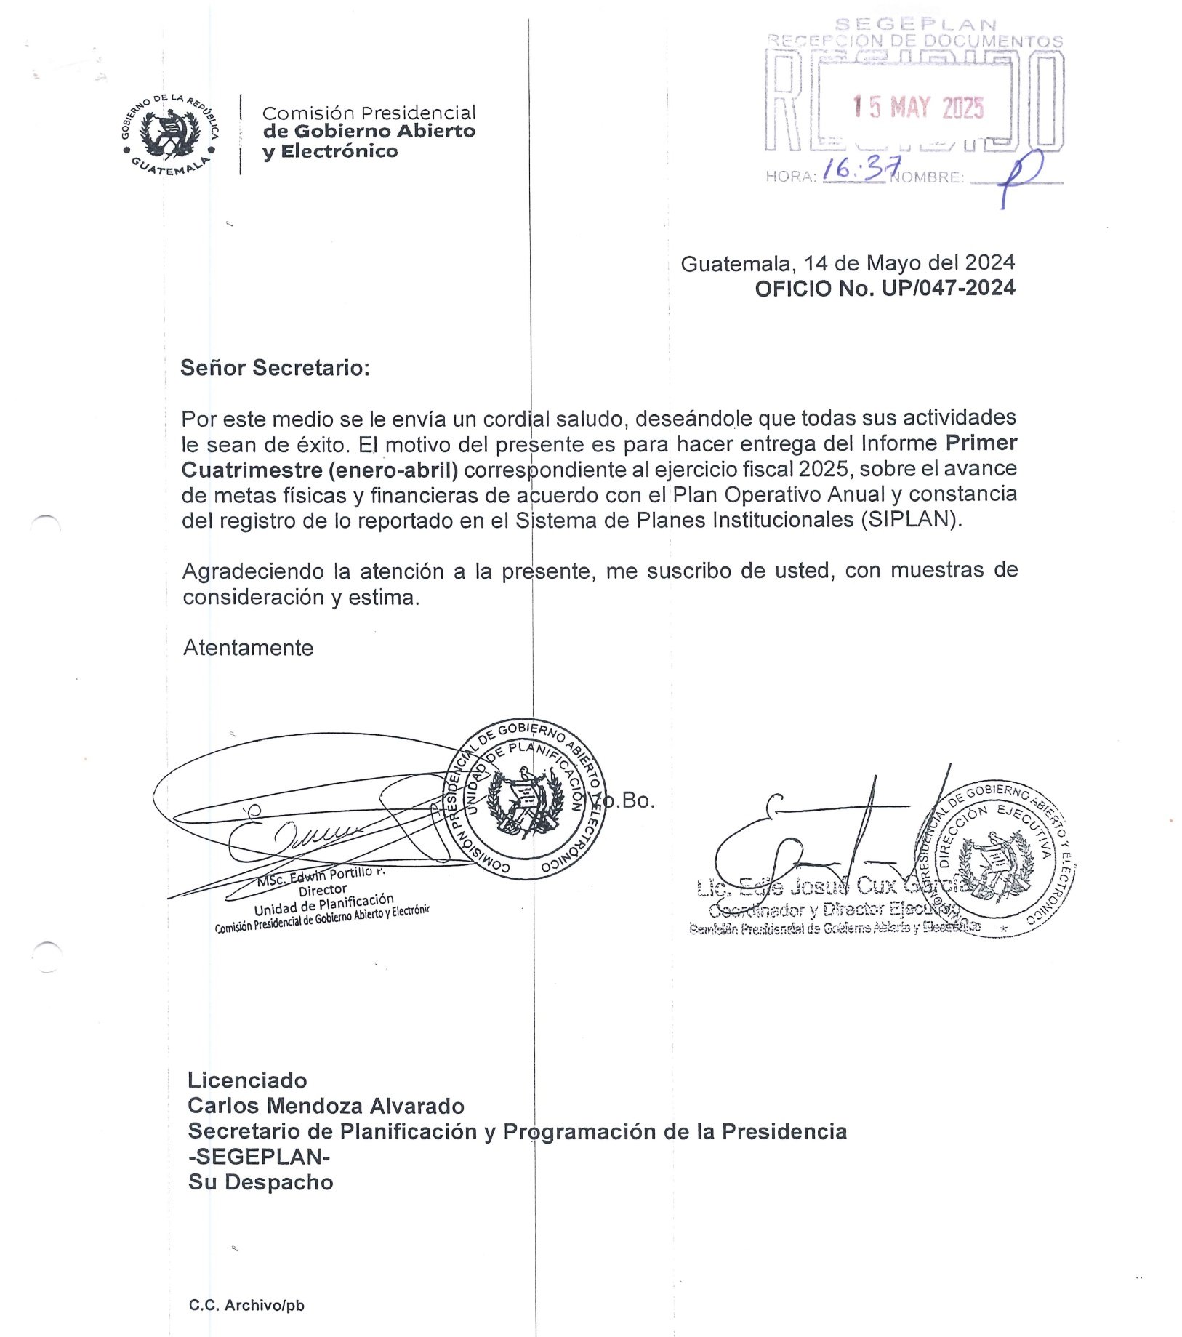

INFORME PRIMER CUATRIMESTRE
2025

(Enero-Abril)
Guatemala, mayo 2025.

Guatemala, Mayo 2025
Guatemala abril 2024
Índice

Introducción 2
I. Integración, Funcionarios y Estructura Organizacional de la Comisión GAE. 3
II. Objeto y funciones de la Comisión. 6
III. Principales Avances y Resultados Institucionales. 9
A. Gobierno Abierto: 10
B. Gobierno Electrónico: 14
C. Simplificación de Trámites Administrativos: 22
D. Estándares y Proyectos: 24
IV. Ejecución Presupuestaria: 26
V. Conclusiones: 30
VI. Acrónimos: 32
Anexos: 34

Introducción

La Comisión Presidencial de Gobierno Abierto y Electrónico -GAE-, es una instancia con dependencia de la Presidencia de la República de Guatemala, que según lo establecido en su mandato legal, tiene por objeto “Apoyar las acciones de los Ministerios y dependencias del Organismo Ejecutivo, para coordinar la aplicación de medidas, compromisos y estrategias que se derivan de los instrumentos internacionales así como de las Políticas y Planes de Acción Nacional en materia de gobierno abierto y electrónico, a efecto de coadyuvar a la transformación de la gestión pública, innovación de las tecnologías de la información y comunicación, participación ciudadana, rendición de cuentas y transparencia”. Así como el acompañamiento y asesoramiento a las instituciones del Organismo Ejecutivo en la implementación del Decreto 5-2021 “Ley para la Simplificación de Requisitos y Trámites Administrativos.”

El actual Gobierno de Guatemala, ha manifestado su firme compromiso con la transformación digital de las Dependencias del Organismo Ejecutivo, a través de la institucionalización de medidas, programas, proyectos de gobierno digital y simplificación de requisitos y trámites administrativos, entre otros, como herramienta esencial en la modernización de los servicios públicos, transparencia y diseño eficiente de los procesos; donde, el ciudadano, resulte ser el beneficiario en el proceso de transformación de la gestión pública, con la participación activa de los distintos sectores del Estado guatemalteco y su población.

En ese sentido el presente informe tiene por objetivo presentar los principales avances y resultados de la Comisión GAE al primer cuatrimestre (enero-abril) del año 2025, tomando en consideración que las actividades de la Comisión apoyan de forma indirecta dos ejes de la PGG 2024-2028, siendo los siguientes: 1) Hacia una Función Pública Legítima y Eficaz, y 6) Avanzando para Disminuir la Brecha Digital con Tecnología e Innovación, con lo cual se busca fortalecer las Instituciones del Organismo Ejecutivo, para que puedan ser administradas de manera efectiva y transparente, poniéndolas al servicio de los ciudadanos.

Integración, Funcionarios y Estructura Organizacional de la Comisión GAE.

INTEGRACIÓN

Presidente de la República
Secretario de Planificación y Programación de la Presidencia
Ministro de Relaciones Exteriores
Ministro de Gobernación
Ministro de Finanzas Públicas

FUNCIONARIOS

Coordinación y Dirección Ejecutiva
Lic. Edie Josué Cux García
Coordinador y Director Ejecutivo

Lic. Elmer Oswaldo Alvarado Cano
Subdirector Ejecutivo

Órganos Sustantivos
Lic. Jorge Antonio López Tzic
Director Interino de Gobierno Abierto

Ing. David Oswaldo Emmanuel Osorio Can
Director de Gobierno Electrónico

Ing. Jonathan Josué Campos Artavia
Director de Simplificación de Trámites Administrativos

Lic. Jorge Antonio López Tzic
Director de Estándares y Proyectos

Órganos Administrativos
Licda. Sandra Carolina Gómez Moreira
Directora de Recursos Humanos

Lic. Julio Alexander Jocol Villalobos
Director Administrativo Financiero

Órganos de Apoyo Técnico
Licda. Aida Gabriela Morales Chamalé
Directora Unidad de Asesoría Jurídica

Lic. Edwin Portillo Portillo
Director Unidad de Planificación

Lic. Tobías Orlando Zamora Hernández
Directora Unidad de Comunicación Social

Órganos de Control Interno
Licda. María Esperanza Estrada Morales
Directora Unidad de Auditoría Interna

Estructura Organizacional: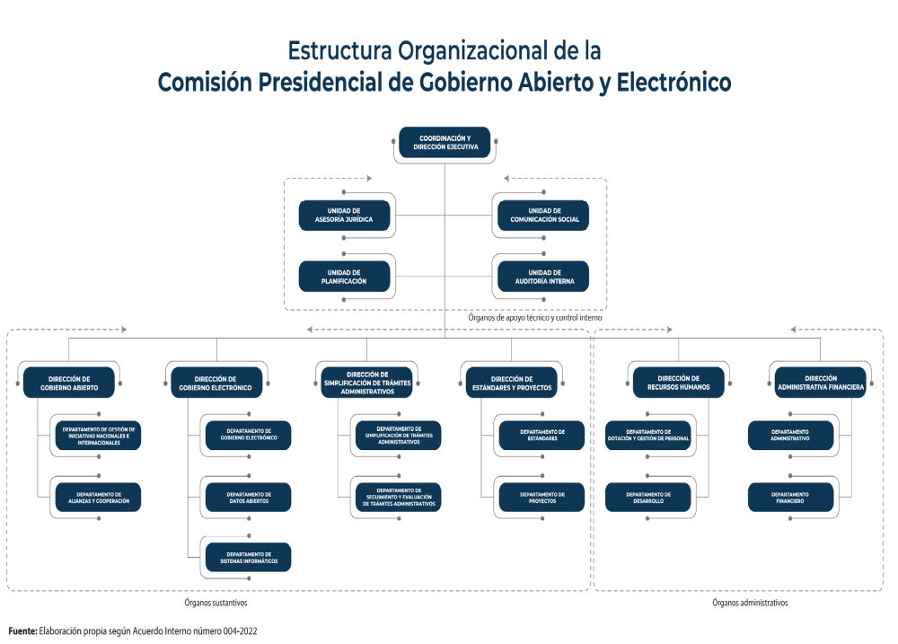

Fuente: elaboración propia UP.

Objeto y funciones de la Comisión.

Objeto:

El objeto de la Comisión, es “apoyar las acciones de los Ministerios y dependencias del Organismo Ejecutivo, para coordinar la aplicación de las medidas, compromisos y estrategias que se derivan de los instrumentos internacionales así como de las políticas y planes de acción nacional en materia de gobierno abierto y electrónico, a efecto de coadyuvar a la transformación de la gestión pública, innovación de las tecnologías de información y comunicación, participación ciudadana, rendición de cuentas y transparencia”.

Principales funciones:

- Coordinar el establecimiento de las medidas, estrategias, compromisos, acciones o propuestas pertinentes, a efecto que las dependencias del Organismo Ejecutivo incluyan en su planificación anual, actividades para la promoción de gobierno abierto y electrónico.

- Recomendar el diseño de instrumentos para la implementación de los mecanismos nacionales e internacionales de gobierno abierto y electrónico, sobre la gestión realizada por los funcionarios y empleados públicos.

- Promover acciones e iniciativas públicas, privadas, nacionales e internacionales, en materia de gobierno abierto y electrónico, que a su criterio contribuyan al fortalecimiento de la transparencia y máxima publicidad.

- Apoyar en la atención y orientación al ciudadano en temas de gobierno abierto y electrónico, promoviendo y fomentando su participación.

- Coordinar la participación del Organismo Ejecutivo en espacios nacionales e internacionales en temas relacionados a gobierno abierto y electrónico, y sus distintos ejes transversales.

- Coordinar la implementación y seguimiento a los compromisos internacionales adquiridos por el Estado de Guatemala, en materia de gobierno abierto y electrónico.

- Coadyuvar a la transformación de la gestión pública mediante la promoción de mecanismos y medidas que derivan de las políticas de gobierno en materia de innovación tecnológica y comunicación, participación ciudadana, rendición de cuentas y transparencia, en coordinación con los entes rectores según competa a cada materia.

- Otras actividades o atribuciones que surjan de instrumentos nacionales e internacionales y se estimen necesarios de conformidad con las actividades propias de la Comisión, así como el estricto cumplimiento de las disposiciones presidenciales en materia de gobierno abierto y electrónico.

- Emitir las disposiciones, directrices, instrumentos y herramientas que propicien el seguimiento de las acciones de gobierno abierto en la República de Guatemala.

- Impulsar la Simplificación de Trámites Administrativos.

Para dar cumplimiento al objeto y funciones de la Comisión Presidencial GAE, se cuenta con los siguientes órganos sustantivos:

- Dirección de Gobierno Abierto;
- Dirección de Gobierno Electrónico;
- Dirección de Simplificación de Trámites Administrativos; y
- Dirección de Estándares y Proyectos.

PRINCIPALES AVANCES Y RESULTADOS

Principales Avances y Resultados Institucionales.

La Comisión GAE, para el año 2025 ha considerado como líneas de trabajo el acompañamiento a los Ministerios de Estado y dependencias del Organismo Ejecutivo, en la implementación de los Planes de Acción Nacional de Gobierno Abierto; la Estrategia de Transformación Digital; la interoperabilidad entre instituciones del Organismo Ejecutivo; fomentar la participación y colaboración ciudadana en temas de gobierno abierto y electrónico; seguimiento a la implementación del 6to. Plan Nacional de Gobierno Abierto, la Co-creación del 7mo. Plan Nacional de Gobierno Abierto; el acompañamiento en la implementación del Decreto No. 5-2021 “Ley para la Simplificación de Requisitos y Trámites Administrativos” y el desarrollo de capacitaciones a servidores públicos en temas de Gobierno Abierto, firma electrónica, datos abiertos, entre otros. Lo que además conlleva realizar acciones de trabajo sustantivas como: formar parte de la Mesa de Transformación Digital, donde la GAE ha sido delegada como parte del proceso de la Modernización del Organismo Ejecutivo;

Los productos que la Comisión Presidencial de Gobierno Abierto y Electrónico genera, son informes en materia de gobierno abierto y electrónico; así mismo, apoya y asesora a las distintas dependencias del Organismo Ejecutivo, afectas al cumplimiento del Decreto Número 5-2021 del Congreso de la República, “Ley para la Simplificación de Requisitos y Trámites Administrativos”. Para ello se debe de tomar en consideración que es necesario consolidar un Gobierno con mayor velocidad para adaptarse al cambio, mayor probabilidad de dar continuidad a los programas y proyectos, menores costos de operación y eficiencia en la prestación de servicios públicos con un enfoque en el ciudadano.

En ese sentido los principales avances y resultados alcanzados por la Comisión GAE por medio de sus intervenciones, durante el primer cuatrimestre (enero-abril) del año 2025, son los siguientes:

Gobierno Abierto:
Es el órgano responsable de coordinar las acciones institucionales e iniciativas nacionales e internacionales en materia de gobierno abierto de las cuales forma parte el Organismo Ejecutivo. Por medio de la Dirección de Gobierno Abierto, se da seguimiento a las líneas de acción previstas para el año 2025, con el objetivo de ampliar la participación ciudadana que permita el fortalecimiento de la gobernanza y gobernabilidad con base a los cuatro principios que promueve la Alianza para Gobierno Abierto (OGP, por sus siglas en inglés), a través de la iniciativa de Gobierno Abierto que se define como una filosofía-cultura de transformación de la gestión pública que promueve la transparencia, la participación ciudadana y la colaboración, para ello al cuatrimestre se llevó a cabo lo siguiente:

- Ampliar la participación ciudadana:
Considerando que la República de Guatemala se basa en un sistema representativo, es importante que la sociedad fortalezca su formación, capacitación y organización con el fin de cobrar el espacio que le pertenece por medio de la participación libre y permanente en la elaboración de políticas públicas que atienda las problemáticas que sufre. Además, es vital que la ciudadanía tenga espacios de diálogo intersectorial e incida en las decisiones de las autoridades gubernamentales. Al respecto se llevaron a cabo las siguientes actividades:

- Actualización y ampliación de la base de datos, que contiene los datos de organizaciones de diversos sectores participantes que serán incluidos para el trabajo de las mesas temáticas en los departamentos respectivos.

- Taller virtual de sensibilización sobre Gobierno Abierto en el departamento de Quetzaltenango, organizado en conjunto con Gobernación Departamental de Quetzaltenango, en el que participaron diez (10) organizaciones de sociedad civil a través de quince (15) representantes, grupo compuesto por siete (7) mujeres y ocho (8) hombres.

Como resultado de las intervenciones se tuvo la actualización de la base de datos, conforme a los listados de asistencia de los eventos realizados en los 8 departamentos de la República de Guatemala visitados durante el año 2024, así como datos obtenidos por instituciones claves como: SEPREM, ILDA, Gobernación Departamental de Quetzaltenango y de otros departamentos. Al cuatrimestre se tiene una base de datos actualizada con un total de 800 organizaciones.

- Acompañamiento a la implementación del 6to. Plan de Acción Nacional de Gobierno Abierto 2023-2025.
El Plan de Acción Nacional de Gobierno Abierto, tiene como enfoque principal fomentar el desarrollo humano integral, presentar mecanismos internacionales concretos que permiten lograr resultados satisfactorios y establecer procesos formales, fortaleciendo la relación entre el gobierno y los ciudadanos, para que se pueda abordar una rendición de cuentas transparente.

Al cuatrimestre se incorporó el Tablero de Cumplimiento, como una herramienta innovadora que permitió brindar seguimiento al alcance de los hitos establecidos en cada compromiso. Se incluyó, la creación de un manual de usuario y se impartió un taller de capacitación facilitando el acceso al público sobre los avances y resultados obtenidos. Con dicho instrumento las instituciones del Organismo Ejecutivo transparentaron y rindieron cuentas de sus acciones y avances. Derivado a diversas reuniones y múltiples esfuerzos, coordinados por la Comisión GAE y el acompañamiento de la sociedad civil, se amplió la participación de nueve (9) a cuarenta y siete (47) organizaciones de sociedad civil.

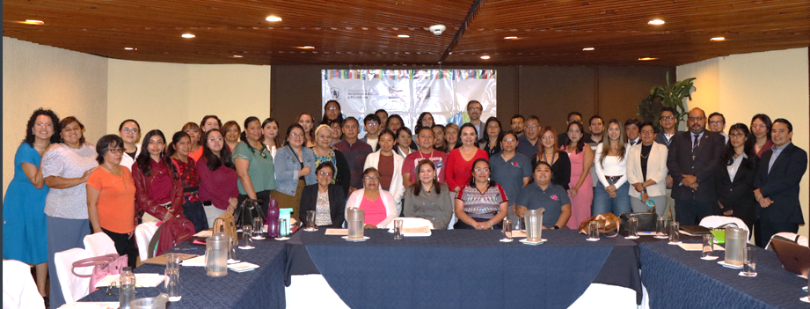
El 24 de abril, las instituciones del Organismo Ejecutivo presentaron los avances del 6to. PAN, logrando un diálogo participativo con sociedad civil. En esta presentación de resultados participó un total de cincuenta y siete (57) personas, divididas entre cuarenta y un (41) mujeres y dieciséis (16) hombres. Teniendo como resultado que al cuatrimestre del presente año el 6to. Plan tiene en promedio un 55% de cumpliento de los compromisos establecidos en el Plan.
Reunión de Avances del Tablero de Cumplimiento del Sexto Plan de Acción Nacional de Gobierno Abierto, 24 de abril del 2025

- Proceso de Cocreación del 7mo. Plan de Acción Nacional de Gobierno Abierto :
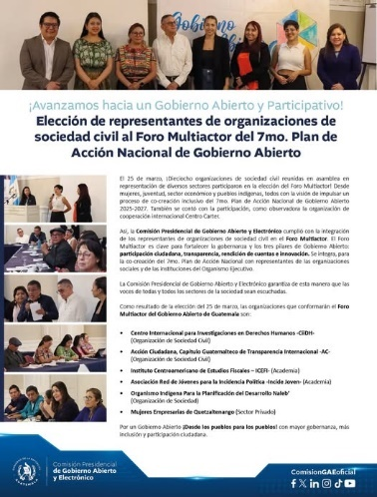
De cara al proceso de Cocreación del 7mo. Plan de Acción Nacional de Gobierno Abierto, la GAE presentó una propuesta de plan estratégico y mecanismo de Gobernanza y participación ciudadana que incluye el Foro Multiactor, como instancia de consulta y orientación técnica, integrada por organizaciones sociales, centros de pensamiento, academia y otros sectores de la sociedad, así como instituciones del organismo ejecutivo, con la intención de proponer una estrategia amplia, diversa, territorial e inclusiva, que puedan orientar la formulación de un plan de acción ambicioso y con compromisos robustos para el período 2025-2027. Durante el mes de marzo dieciocho organizaciones de sociedad civil reunidas en asamblea en representación de diversos sectores participaron en la elección del Foro Multiactor, desde mujeres, juventud, sector económico y pueblos indígenas, todos con la visión de impulsar un proceso de Cocreación inclusivo para el 7mo. Plan de Acción Nacional de Gobierno Abierto 2025-2027, teniendo también la participación, como observadora la organización de cooperación internacional Centro Carter.

De esta manera la Comisión Presidencial de Gobierno Abierto y Electrónico garantiza que las voces de todas y todos los sectores de la sociedad sean escuchadas. Las organizaciones que integran el Foro Multiactor del Gobierno Abierto de Guatemala son:
- Centro Internacional para Investigaciones en Derechos Humanos -CiiDH- (Organización de Sociedad Civil)
- Acción Ciudadana, Capítulo Guatemalteco de Transparencia Internacional -AC- (Organización de Sociedad Civil)
- Instituto Centroamericano de Estudios Fiscales - ICEFI- (Academia)
- Asociación Red de Jóvenes para la Incidencia Política -Incide Joven- (Academia)
- Organismo indígena Para la Planificación del Desarrollo Naleb' (Organización de Sociedad)
- Mujeres Empresarias de Quetzaltenango (Sector Privado)

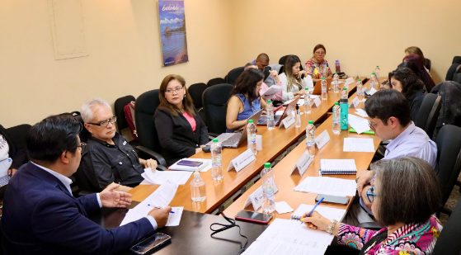
Con el propósito de fortalecer las capacidades del Foro Multiactor electo, durante el mes de abril se realizaron 2 talleres: a) Inducción, en el que participaron trece (13) mujeres y siete (7) hombres para un total de veinte (20) personas. b) La Alianza de Gobierno Abierto impartió un taller de Gobierno Abierto con perspectiva de Género e Inclusión, logrando la participaron de catorce (14) mujeres y cinco (5) hombres para un total de diecinueve (19) personas.

Como resultados al cuatrimestre: a) se cuenta con un plan estratégico y una ruta metodológica para la Cocreación del 7mo. PAN en la que participaron instituciones del Organismo Ejecutivo y Organizaciones de Sociedad Civil. b) Se integró el Foro Multiactor, a través una elección legítima con las y los representantes de sociedad civil, como Mecanismo de Gobernanza para el 7mo. PAN de Gobierno Abierto.

Gobierno Electrónico:
La Comisión GAE, es parte de la Mesa de Transformación Digital instalada en cumplimiento al Acuerdo Gubernativo No. 106-2024 “Comité Nacional para la Modernización del Organismo Ejecutivo, la cual se consolidó como un espacio clave de coordinación interinstitucional para definir prioridades, establecer acuerdos técnicos y avanzar en la formulación de una Estrategia Nacional de Transformación Digital, lo cual evidencia un compromiso institucional sólido hacia una administración pública más eficiente, accesible, transparente y orientada al ciudadano. En ese sentido en el primer cuatrimestre de 2025, las actividades realizadas estuvieron enfocados en la modernización digital, la ciberseguridad, la protección de datos y el fortalecimiento de la colaboración internacional para avanzar en la transformación digital del país, teniendose como resultados los siguientes:

- Acompañamiento y asesoramiento a los Ministerios de Estado para desarrollar la transformación digital en el marco de la Mesa de Transformación Digital del Comité Nacional para la Modernización del Ejecutivo (Acuerdo Gobernativo No. 106-2024).
El objetivo es modernizar los servicios públicos, promover la transparencia y optimizar los procesos en los Ministerios de Estado, facilitando así la transición hacia la transformación digital del país. Al respecto se llevaron a cabo por tema las siguientes actividades:
- Asesoramiento para la Transformación Digital.
- Participación en "Foro Presidencial de Transformación Digital”.
- Capacitación en segundo registro de la Propiedad de Quetzaltenango, sobre Transformación digital y simplificación de trámites con la participación de 120 personas.
- Se impartió una conferencia presencial sobre Transformación Digital en Organismo Ejecutivo y PDH, con la participación de 20 personas de diferentes entidades de gobierno.

- Acompañamiento en la apertura de datos.
- Se llevaron a cabo capacitaciones (virtual y presencial) sobre la transformación Digital, datos abiertos + Firma Electrónica Avanzada, con GAE y la Gobernación Departamental de Chiquimula y Zacapa, se tuvo un total de 96 participantes.
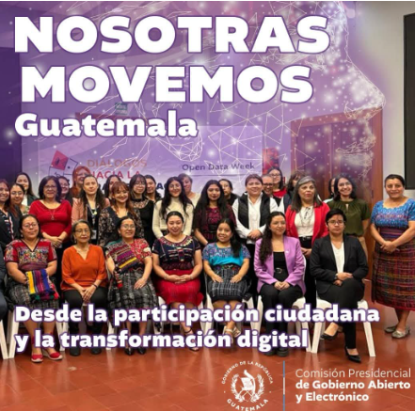
- En el marco de “Open Data Week” se realizó un evento para sensibilizar al sector de gobierno en donde participaron 102 personas sobre la importancia de una Política Nacional de Datos Abiertos actualizada y transformación digital, promoviendo la publicación de datos desagregados, que permitan la innovación por medio del desarrollo de aplicaciones que aprovechen la inteligencia artificial para el procesamiento de datos y la identificación de patrones y tendencias que fortalezcan la transparencia y la rendición de cuentas, así mismo se llevó a cabo el evento Mujeres en Datos, en donde participaron distintas organizaciones de gobierno, academia, sociedad civil, organizaciones que trabajan con mujeres, participaron 61 personas.
Evento Mujeres en Datos.

- Apoyo en el fortalecimiento de la ciberseguridad de las dependencias del Organismo Ejecutivo.
En el marco de LAC4 se realizó un evento presencial titulado “Taller de Entrenadores: Ciberhigiene”, el cual tuvo lugar en las instalaciones del MINFIN con la participación de los Ministerios del Estado y con un total de 25 personas.

- Impulsar intercambio de datos entre sistemas del Organismo Ejecutivo (interoperabilidad).
Se realizaron 12 reuniones sobre el “análisis de Sistemas de Intercambio de Datos del Gobierno de Guatemala” con el apoyo de PNUD, teniendo la participación de las siguientes instituciones: GAE, MINECO, SEGEPLAN, SCEP, MINFIN, MIDES, MAGA, MARN, MINTRAB, ONSEC, MINEDUC y MSPAS.

- Impulsar la adopción y el uso de Inteligencia Artificial para servicios gubernamentales.
En el marco de “Open Data Week” se realizó un taller virtual con convocatoria abierta para sector público, sector privado, academia, sociedad civil y pueblos indígenas, sobre Inteligencia Artificial, impartido por GENIA, en el cual participaron 82 personas. En este contexto y con la participación de actores estratégicos de la mesa de Transformación Digital se realizó un convenio sobre el “Memorándum de Entendimiento entre la Comisión Presidencial de Gobierno Abierto y Electrónico y GENIA Latinoamérica, PBC, para el Desarrollo del Ecosistema de Inteligencia Artificial en Guatemala y Centroamérica”.
- Impulsar la implementación de la Firma Electrónica Avanzada.
Se impartió capacitación relacionada a la Firma Electrónica a la Defensoría de la Mujer Indígena -DEMI- (9 mujeres) y MAGA, con la participación total de 38 personas con modalidad hibrida.
- Acompañamiento para la implementación de la Estrategia de Transformación Digital.
Se tuvo la participación en la reunión virtual relacionada a los Bienes Públicos Digitales e Infraestructura Digital Pública con representantes de países miembros de DPGA, con la participación de 50 personas.

Las múltiples acciones estratégicas fueron orientadas a fortalecer la transformación digital, la ciberseguridad, el uso de datos abiertos y la interoperabilidad en el sector público, realizadas a través de talleres, capacitaciones presenciales y virtuales, así como espacios de diálogo con actores nacionales e internacionales, promoviendo una cultura de innovación, transparencia y modernización institucional. Estas actividades consolidan los esfuerzos interinstitucionales en favor de un Estado más eficiente, accesible y orientado en las personas.

- Compromiso 1 del 6to. Plan de Acción Nacional de Gobierno Abierto: Acciones institucionales para el fortalecimiento de la apertura de datos.
En el marco del seguimiento y cumplimiento del 6º Plan de Acción Nacional de Gobierno Abierto, se llevaron a cabo diversas actividades presenciales y virtuales, orientadas a fortalecer la articulación interinstitucional y la capacitación técnica. Estas acciones incluyeron reuniones de coordinación, presentaciones públicas y capacitaciones sobre el uso de la plataforma de seguimiento, con la participación de instituciones implementadoras, sociedad civil, sector privado, pueblos indígenas y organismos internacionales.

Las acciones realizadas reflejan un avance sostenido en el cumplimiento del 6º Plan de Acción Nacional de Gobierno Abierto, mediante el fortalecimiento de capacidades institucionales y el fomento de la participación multisectorial.

- Acompañamiento al proceso de implementación del Plan de Acción en la Mesa de Transformación Digital.
Se desarrollaron diversas acciones de coordinación y cooperación regional e internacional orientadas al fortalecimiento de la transformación digital del Estado. Estas actividades incluyeron reuniones técnicas, talleres y espacios de diálogo sobre interoperabilidad, identidad digital, marcos normativos y bienes públicos digitales, con la participación de instituciones nacionales, organismos multilaterales y socios estratégicos de América Latina, Asia y el Caribe. Estos esfuerzos contribuyen al posicionamiento de Guatemala.

Dentro de las principales acciones realizadas se indica las siguientes: Reunión virtual con el equipo técnico de India y Dirección de Gobierno Electrónico para el análisis y la evaluación de la plataforma Digilocker que tiene como objetivo almacenar, acceder, y compartir documentos importantes de forma segura y eficiente; Participación en la reunión virtual en seguimiento al Acuerdo de Costa Rica -RPSC-, con la participación de las instituciones de Costa Rica (MICITT), Guatemala (RPSC, GAE, MINECO, MINEX); 3 reuniones presenciales relacionadas al proceso de implementación del Plan de acción con los miembros de la Mesa de Transformación Digital; Reunión virtual sobre la Implementación Carta Iberoamericana de Principios y Derechos en los Entornos Digitales (CIPDED), con 20 participantes de diferentes países de la región, con esto se busca promover la adopción de principios, fortalecer la cooperación regional y compartir buenas prácticas que contribuyan al desarrollo de entornos digitales inclusivos, seguros y respetuosos de los derechos fundamentales. Se tuvo reunión con AGESIC: Colaboración para Implementar Tecnología "Usuario Gub.uy" (Broker de Identidad Digital en Guatemala), con la participación de 4 personas; Se tuvo la participación en el evento virtual 50 in 5 con las principales tendencias de colaboración digital en un entorno geopolítico que cambia rápidamente, y el papel vital que los bienes públicos digitales pueden desempeñar en el avance de las prioridades regionales y específicas del contexto.

Las actividades descritas anteriormente reflejan el compromiso institucional de Guatemala con el avance de la transformación digital, tanto a nivel nacional como en el ámbito regional e internacional, por lo tanto, la participación en espacios técnicos y estratégicos permitió fortalecer alianzas, intercambiar buenas prácticas y avanzar en la implementación de soluciones digitales que promuevan la interoperabilidad, la inclusión y el desarrollo sostenible.

- Impulsar marcos normativos y regulatorios que habiliten la Transformación Digital del Organismo Ejecutivo.
Durante el cuatrimestre se impulsaron acciones clave orientadas al fortalecimiento del marco normativo en materia de protección de datos personales y ciberseguridad. Acciones realizadas en coordinación con organismos nacionales, regionales e internacionales, para lo cual se desarrollaron reuniones técnicas, talleres, análisis comparativos y espacios de formación para avanzar en la iniciativa de Ley de Protección de Datos y en el estudio de marcos regulatorios en ciberseguridad.

- En cuanto al tema para impulsar la iniciativa de ley de Protección de datos personales: se tuvo la participación en reunión virtual sobre la Carta de Datos Abiertos (Open Data Charter), celebrado durante el mes de enero con 5 participantes entre instituciones de la Comisión Presidencial de Gobierno Abierto y Electrónico y Open Data Center, así mismo se dio seguimiento a la creación de una propuesta de protección de datos celebrado con la colaboración de DG Just, Unión Europea y GAE. Entre otras actividades relevantes llevadas a cabo se puede indicar las siguientes: Reunión virtual Ordinaria No. 028-2025, Grupo Ad Hoc para el desarrollo de la sociedad de la información y el conocimiento en el SICA, con la participación de Costa Rica, El Salvador, Honduras, Nicaragua, Panamá, República Dominicana, Guatemala, Belice: Dra. Adriani Coleman, Director of the e-Gobernance and Digitalization Departament, Ministry of Public Utilities, Energy, Logistics & e-Governance,Secretaría Técnica permanente de la Comisión para el Desarrollo Científico y Tecnológico de Centroamérica y Panamá (ST-CTCAP); Participación en una reunión virtual sobre la coordinación de la firma MOU OKFN; dos reuniones virtuales sobre el seguimiento de la Ley de Protección de Datos para Guatemala con la participación de 6 personas de instituciones relacionadas con Unión Europea; Participación en una reunión presencial con la SIE para tratar el tema de la Ley de Protección de Datos; Participación en la reunión virtual relacionada a 50 in 5 con la participación de países como Ucrania, Zambia y República Dominicana; Participación en el subcomité de CONCIBER relacionado con la iniciativa de Ley de Protección de Datos del mes de abril de 2025; entre otras.

- Análisis comparados de Ley de Ciberseguridad.
Dentro de las principales acciones realizadas con respecto a la Ley de Ciberseguridad se tienen las siguientes: Se llevó a cabo 3 eventos titulados “Taller de Entrenadores: Ciberhigiene”, con la participación de sociedad civil; academia y pueblos índígenas, en total se tuvo la participación de 76 personas. Un taller de capacitación presencial para fortalecimiento de las capacidades en ciberseguridad para PYMES en CA con la participación de 150 personas, celebrado en CFCE Antigua, con el apoyo de LAC4.

Las actividades realizadas evidencian un progreso sustancial en el impulso de la legislación sobre protección de datos personales y en el fortalecimiento de capacidades en ciberseguridad. La articulación con actores internacionales, el análisis comparado de marcos normativos y la participación multisectorial han permitido sentar bases sólidas para el desarrollo de políticas públicas.

- Participación en reuniones en el marco de la Mesa de Transformación Digital del Comité Nacional para la Modernización del Ejecutivo (Acuerdo Gubernativo No. 106-2024), para la generación de acuerdos interinstitucionales para acciones en materia de Transformación Digital.
Se desarrollaron diversas reuniones en el marco de la Mesa de Transformación Digital del Comité Nacional para la Modernización del Ejecutivo, conforme al Acuerdo Gubernativo No. 106-2024. Estas actividades tuvieron como objetivo promover la coordinación interinstitucional y avanzar en la formulación de acuerdos estratégicos para la implementación de políticas y acciones en materia de transformación digital. Al respecto durante el cuatrimestre se tuvo la participación en 3 reuniones, siendo las siguientes: a) Reunión virtual relacionada a la creación de la Estrategia Digital, con la participación de 2 personas incluyendo expertos de Uruguay y miembros de la Mesa de Transformación Digital; b) III Reunión Ordinaria presencial del Comité de Modernización y c) Reunión presencial con la Mesa de Transformación Digital con la participación de 4 personas el 24 de marzo.

Estas acciones fortalecen la coordinación interinstitucional y consolidan el compromiso del Estado con una agenda de transformación digital articulada y sostenible. La participación técnica y política impulsa avances concretos hacia una estrategia digital nacional.

Simplificación de Requisitos y Trámites Administrativos:
La Comisión GAE da seguimiento y apoya en la implementación de lo establecido en el decreto No. 5-2021 “Ley para la Simplificación de Requisitos y Trámites Administrativos”, la cual está en contexto con una de las líneas estratégicas de la Actual Política General de Gobierno, “Facilitar y hacer eficientes los servicios públicos por medio de las herramientas del gobierno electrónico para eliminar procesos innecesarios”. En ese sentido, entre los principales avances en materia de Simplificación de Trámites Administrativos, al primer cuatrimestre se tienen los siguientes:

- Seguimiento a entidades en proceso de implementación del Decreto Número 5-2021 “Ley para la Simplificación de Requisitos y Trámites Administrativos”
Tiene por objeto dar cumplimiento a las funciones establecidas a la GAE específicamente en el Decreto 5-2021 artículo 34 numeral 2 y 3, siendo el ente encargado de impulsar la simplificación de trámites en el Organismo Ejecutivo, de aquellas instituciones que no han concluido con el proceso de implementación, por lo cual se debe de brindar apoyo y asesoramiento en la implementación de la mencionada Ley.

Al respecto la Dirección de Simplificación de trámites administrativos por medio de reuniones presenciales y virtuales realiza el seguimiento a las entidades logrando así realizar en el periodo del cuatrimestre enero-abril 153 reuniones, con la finalidad de apoyar y asesorar a las dependencias para culminar la implementación de la Ley. Las instituciones afectas al cumplimiento de la ley en promedio tienen un 90% de avance de los trámites pendientes.

- Seguimiento general al proceso de implementación del Decreto 5-2021:
Tiene por objeto dar cumplimiento a las funciones establecidas a la GAE específicamente en el Decreto 5-2021 artículo 34 numeral 2 y 3, el cual, siendo el ente encargado de impulsar la simplificación de trámites en el Organismo Ejecutivo, velado por cumplimiento, estabilización y optimización de medios electrónicos a través del apoyo y asesoramiento en la implementación de la mencionada Ley.

Durante el cuatrimestre se definieron 4 estrategias que permitirán mejorar los servicios ya disponibles en línea por parte de las dependencias afectas al cumplimiento de la Ley, siendo estas estrategias: 1. Eliminación de la solicitud de los 3 requisitos más solicitados al usuario; 2. Estandarización en la forma que se presenta la información de los trámites administrativos en las distintas páginas web al usuario; 3. Creación o estandarización de los canales de quejas y denuncias y 4. Impulsar la adopción de la Firma Electrónica Avanzada por parte de las dependencias en la expedición de los resultados finales.

- Estudio de Prefactibilidad y Definición de creación de portales interinstitucionales:
El estudio tiene por objeto evaluar la viabilidad de implementar una plataforma digital compartida entre varias instituciones, dirigidos a trámites o sectores específicos para facilitar los servicios al usuario.

Al cuatrimestre se avanzó con generar documentos conceptuales y formatos para estandarizar la forma de evaluar la prefactibilidad de futuros proyectos de creación de portales interinstitucionales basados en el artículo 31 y 32 del Decreto 5-2021.

Estándares y Proyectos:
Como apoyo a los temas sustantivos de Gobierno Abierto, Gobierno Electrónico y la Simplificación de Trámites Administrativos, por medio de la Dirección de Estándares y Proyectos se ha realizado acciones importantes que han representado logros significativos para la Comisión, siendo los siguientes:

- En materia de estándares durante el cuatrimestre se ha trabajado en el análisis de tres: a) Estándares derivados del análisis del Índice de Transformación de la Fundación Bertelsmann (BTI), como parte del Índice de Precepción de la Corrupción; b) Estándares derivados del análisis del Índice de Desarrollo del Gobierno Electrónico (EGDI) y c) Estándares derivados del análisis del Índice de Madurez Digital del Gobierno (GovTech).
El trabajo realizado en cada uno de los estándares a consistido en el análisis del indicador, la generación de un documento de trabajo y una ficha técnica, así como las mejoras de propuesta para Guatemala y la actualización de la sección de indicadores nacionales e internacionales en la página web de la Comisión GAE. Como resultados al cuatrimestre se tiene lo siguiente:
- Ficha Técnica del Índice de Transformación de la Fundación Bertelsmann (BTI) y del Índice de Desarrollo del Gobierno Electrónico (EGDI) elaborada.
- Actualización del Índice de Desarrollo del Gobierno Electrónico (EGDI) 2024 en la Base de Datos de Indicadores y Estándares de la Dirección de Estándares y Proyectos.
- Llenado de la Evaluación de País sobre el Índice de Desarrollo del Gobierno Electrónico (EGDI) 2025 para Guatemala.
- Actualización del Índice de Madurez Digital del Gobierno 2024 en la Base de Datos de Indicadores y Estándares de la Dirección de Estándares y Proyectos.
- Llenado de la Evaluación de País sobre el Índice de Madurez Digital del Gobierno (GovTech) 2025.

- Coordinación y participación en la Mesa Interinstitucional CD-OCDE Guatemala.
La Comisión GAE como miembro de la Mesa Interinstitucional CD-OCDE Guatemala, con base en el Convenio de Cooperación Interinstitucional y la Adenda del mismo, al cuatrimestre realizó las siguientes actividades:
- Coordinación y participación en 4 reuniones (1 cada mes) de la Mesa Interinstitucional CD-OCDE Guatemala durante enero a abril 2025.
- Análisis FODA sobre la participación de Guatemala en el CD-OCDE y la pertinencia de la realización de un Estudio Multidimensional.

- En materia de proyectos.
Se ha dado acompañamiento a las dependencias de la Comisión GAE en la gestión y seguimiento de proyectos de cooperación internacional no reembolsable con el apoyo de diversas instituiones nacionales e internacionales. Al cuatrimestre se gestionó y aprobó 2 proyectos de suma importancia, siendo los siguietes: a) Habilitando la Transformación Digital y Mejorando la Prestación de Servicios Públicos a Gran Escala en Guatemala (PNUD-UNICEF-UNESCO-GAE) y b) Fortalecimiento de las capacidades para la medición y evaluación de resultados e impacto para la toma de decisiones en materia de política pública digital (AECID-AUCI-Guatemala).

- Programa de fortalecimiento de capacidades del capital humano para el Organismo Ejecutivo y Sociedad Civil en materia de gobierno abierto y electrónico.
El programa consiste en la gestión y fortalecimiento de capacidades del capital humano, orientado hacia el diseño y preparación de un Programa de fortalecimiento de capacidades en materia de gobierno abierto y electrónico, dirigido a servidores públicos y organizaciones de la sociedad civil. Como resultado al cuatrimestre se tiene la propuesta de 1 programa de capacitaciones en materia de Gobierno Abierto y Electrónico para servidores púbicos y organizaciones de sociedad civil.

Ejecución Presupuestaria:

- Presupuesto asignado, vigente, ejecutado y saldos al primer Cuatrimestre.
De acuerdo con el Decreto Número 36-2024 del Congreso de la República “Ley del Presupuesto General de Ingresos y Egresos del Estado con vigencia para el Ejercicio Fiscal 2025” se asignó a la Comisión Presidencial de Gobierno Abierto y Electrónico un presupuesto de dieciocho millones de quetzales (Q.18,000,000.00). En la siguiente gráfica se muestra el presupuesto vigente, ejecutado y saldos al 30 de abril del 2025.

Presupuesto vigente, ejecutado y saldos
al mes de abril del 2025

Fuente: Dirección Administrativa Financiera, Comisión GAE (2025)

El presupuesto vigente es igual al asignado, el cual para el año 2025 es de dieciocho millones de quetzales (Q.18,000,000.00); de los cuales, al 30 de abril del presente año se han ejecutado, tres millones quinientos ochenta y ocho mil ochocientos noventa y seis quetzales con treinta y seis centavos (Q. 3,588,896.36).

- Porcentaje de ejecución:
El presupuesto ejecutado al 30 de abril de 2025 es del 19.94%, quedando pendiente de ejecutar un 80.06%.

Ejecución Presupuestaria al 30 de abril de 2025

Fuente: Dirección Administrativa Financiera, Comisión GAE (2025)

- Presupuesto asignado, vigente, ejecutado y saldo por grupo de gasto, al primer cuatrimestre 2025.

Fuente: Dirección Administrativa Financiera, Comisión GAE (2025)
La gráfica anterior, indica que del presupuesto asignado se utilizó al 30 de abril del año 2025, 22.09% para pago de Servicios Personales (sueldos y salarios), 11.83% en Servicios no Personales (servicios básicos), 30.71% materiales y suministros, 27.22% Propiedad Planta y Equipo; y 0.24% transferencias corrientes (pago de Prestaciones Laborales).

RESUMEN DE LOS PRINCIPALES RESULTADOS
AL PRIMER CUATRIMESTRE 2025.

No. | Descripción del logro
1 | Incremento del número de organizaciones de Sociedad civil en la base de datos de Gobierno Abierto para fortalecer la gobernanza a través de la participación ciudadana en cumplimiento del principio de participación y colaboración de la iniciativa de gobierno abierto, de 296 a 800 organizaciones.
2 | Desarrollo e implementación del tablero de cumplimiento para monitoreo y seguimiento de los compromisos del 6to. Plan de Acción Nacional de Gobierno Abierto.
3 | Elaboración de la estrategia y ruta metodológica para la Cocreación del 7mo. Plan de Acción Nacional de Gobierno Abierto.
4 | Elección e integración del foro Multiactor con representantes de Organizaciones de Sociedad Civil, Centros de Pensamiento y Academia, sector privado junto a Instituciones del Organismo Ejecutivo incluyendo a GAE como coordinador.
5 | Se elaboró propuesta del Plan Nacional Estratégico de Transformación Digital en el marco del Comité Nacional Para la Modernización del Organismo Ejecutivo.
6 | Se llevó a cabo la recopilación de información como base de un diagnóstico para establecer la madurez de la interoperabilidad en el Organismo Ejecutivo, para la cual se tuvieron 11 reuniones bilaterales con la participación de MINECO, SEGEPLAN, SCEP, MINFIN, MIDES, MAGA, MARN, MINTRAB, ONSEC, MINEDUC y MSPAS.
7 | Se llevó a cabo la semana de datos abiertos en la cual se sensibilizó a empleados de instituciones del Organismo Ejecutivo, Sociedad Civil y Academia, en temas de transformación digital y datos abiertos desagregados, teniendo la participación de 163 personas.
8 | Se firmó un acuerdo de cooperación técnica con Open Knowledge para apoyo a la apertura de datos en el Organismo Ejecutivo.
9 | Se llevaron a cabo 153 reuniones de seguimiento con instituciones del Organismo Ejecutivo pendientes de cumplimiento al artículo 41 del Decreto 5-2021 del Congreso de la República “Ley para Simplificación de Requisitos y Trámites Administrativos”. En promedio las instituciones pendientes (9 instituciones) del proceso de implementación tienen al primer cuatrimestre un 90% de avance.
10 | Se definieron 4 estrategias para abordar en las instituciones del Organismo Ejecutivo afectas al cumplimiento del Decreto 5-2021, la estandarización de los portales web, adaptación de la firma electrónica avanzada, reducción de los 3 requisitos más solicitados al usuario y estandarización en los canales de quejas y denuncias para el uso de los ciudadanos.
11 | Se actualizó la Base de Datos de Indicadores y Estándares de la Dirección de Estándares y Proyectos, lo que permite mantener al día la situación de país en los diferentes índices internacionales en materia de Gobierno Abierto y Electrónico.
12 | Se coordinó el trabajo de la Mesa Interinstitucional CD-OCDE Guatemala dentro de lo cual se realizaron las gestiones para determinar la viabilidad de la elaboración del Estudio Multidimensional de País para Guatemala.
13 | Se aportó a la respuesta de las siguientes evaluaciones de país: Índice de Desarrollo del Gobierno Electrónico; Indice de Madurez Digital del Gobierno Digital y al Índice Nacional de Ciberseguridad.
14 | Bases de datos (inventario) de índices, indicadores y estándares Internacionales en materia de Gobierno Abierto y Electrónico.

Conclusiones:

- En materia de Gobierno Abierto las actividades que se ejecutaron durante el primer cuatrimestre del año 2025 permitieron sensibilizar a sociedad civil e instituciones del Organismo Ejecutivo. Destaca, que durante la implementación del 6to. Plan de Acción Nacional de Gobierno Abierto -PAN-, de contar únicamente con la participación de nueve (9) organizaciones de sociedad civil, se incrementó hasta alcanzar la participación de cuarenta y siete (47) organizaciones, permitiendo impactar en la línea estratégica de la DGA ampliar la participación ciudadana. Así mismo se ha incremento en la base de datos de Gobierno Abierto el número de organizaciones de Sociedad civil para fortalecer la gobernanza a través de la participación ciudadana en cumplimiento del principio de participación y colaboración de la iniciativa de gobierno abierto, de 296 a 800 organizaciones.

- Se avanzo en el Proceso de cocreación de 7mo. Plan de Acción Nacional de Gobierno Abierto -PAN, con la integracion del el Foro Multiactor con seis (6) organizaciones de sociedad civil, quienes fueron electas de forma legítima, con esto se establece un hito democrático dentro de la iniciativa de Gobierno Abierto que impulsa la GAE.

- La transformación digital del Organismo Ejecutivo, avanzó de manera significativa, mediante acciones concretas de asesoramiento, capacitación, fortalecimiento institucional y cooperación nacional e internacional, con énfasis en datos abiertos, ciberseguridad, interoperabilidad e inteligencia artificial. Con ello el impulso de marcos normativos habilitantes, como la Ley de Protección de Datos Personales y la normativa en ciberseguridad, demostró el compromiso del país con la construcción de un entorno digital seguro, inclusivo y respetuoso de los derechos fundamentales, alineado con estándares regionales e internacionales.

- Se llevaron a cabo un total de 153 reuniones de seguimiento con instituciones del Organismo Ejecutivo pendientes de cumplimiento al artículo 41 del Decreto 5-2021 del Congreso de la República “Ley para Simplificación de Requisitos y Trámites Administrativos” y en promedio las instituciones pendientes (9 instituciones) del proceso de implementación tienen al primer cuatrimestre un 90% de avance.

- En materia de estandares internacionales se llenaron las Evaluaciones de País sobre el Índice de Desarrollo del Gobierno Electrónico -EGDI- 2025, el Índice de Madurez Digital del Gobierno -GovTech- 2025 y el Índice NCSI 2025 de la Academia de Gobierno Electrónico -EGA- de Estonia; las cuales, fueron enviadas a los respectivos entes rectores.

Acrónimos:
AC: Acción Ciudadana.
AGESIC: Agencia de Gobierno Electrónico y Sociedad de la Información y del Conocimiento.
COMISIÓN GAE: Comisión de Gobierno Abierto y Electrónico.
CD-OCDE: Centro de Desarrollo y participación para la Cooperación y el Desarrollo Económico.
CFCE: Centro de Formación de la Cooperación Española.
CIIDH: Centro Internacional para Investigaciones en Derechos Humanos.
DEMI: Defensoría de la Mujer Indígena.
DPGA: Alianza para los bienes públicos digitales.
FIIAPP: Fundación Internacional para Iberoamérica de Administración y Políticas Públicas.
FUNDESA: Fundación para el Desarrollo de Guatemala.
GAE: Gobierno Abierto y Electrónico.
ICEFI: Instituto Centroamericano de Estudios Fiscales.
IGSS: Instituto Guatemalteco de Seguridad Social.
ILDA: Iniciativa Latinoamérica de Datos Abiertos.
LAC4: Centro de Competencia Cibernética de América Latina y el Caribe.
MAGA: Ministerio de Agricultura Ganadería y Alimentación.
MARN: Ministerio de Ambiente y Recursos Naturales.
MIDES: Ministerio de Desarrollo Social.
MINECO: Ministerio de Economía.
MINEDUC: Ministerio de Educación.
MINEX: Ministerio de Relaciones Exteriores.
MINFIN: Ministerio de Finanzas Públicas.
MINGOB: Ministerio de Gobernación.
MINTRAB: Ministerio de Trabajo y Previsión Social.
MSPAS: Ministerio de Salud Pública y Asistencia Social.
OCDE: Organización para la Cooperación y el Desarrollo Económico.
OGP: Open Goverment Partnership.
ONSEC: Oficina Nacional de Servicio Civil
OSC: Organizaciones de Sociedad Civil.
PAN: Plan de Acción Nacional.
PGG: Política General de Gobierno.
PDH: Procuraduría de los Derechos Humanos.
PNUD: Programa de las Naciones Unidas para el Desarrollo.
RPSC: Registro de Prestadores de Servicios de Certificación.
CEP: Secretaría de Coordinación Ejecutiva de la Presidencia.
SEGEPLAN: Secretaría de Planificación y Programación de la Presidencia.
SEPREM: Secretaría Presidencial de la Mujer.
SICA: Sistema de la Integración Centroamericana.
SICOPE: Sistema de Control Penitenciario.
UL-ALC: Unión Europea – América Latina y El Caribe.

Anexos:
Asamblea para elección del Foro Multiactor
Reunión de seguimiento con instituciones implementadoras 6to. Plan de Acción Nacional de Gobierno Abierto
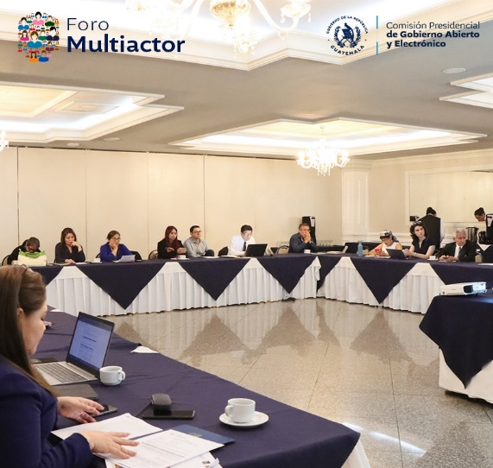
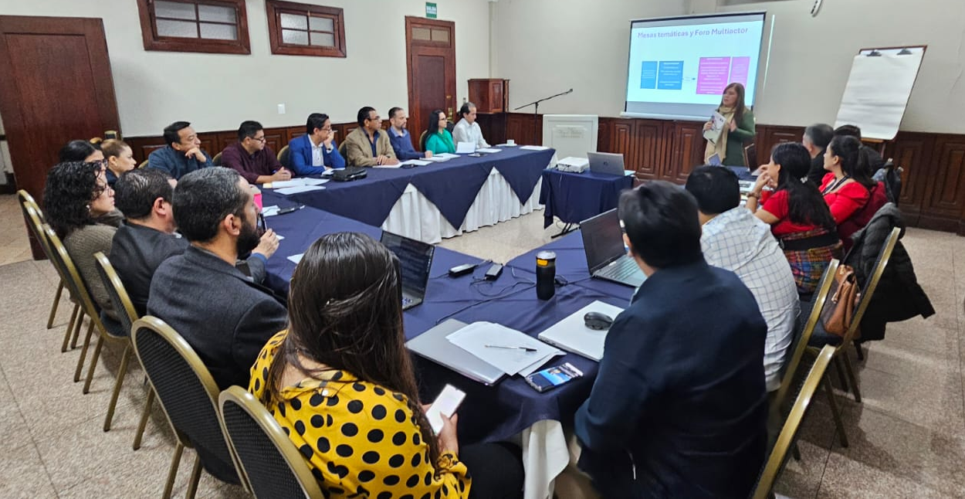
Reunión virtual para evaluar la implementación
de Digilocker.

Reunión virtual LAC4 Members-only Cybesecurity Indexes.
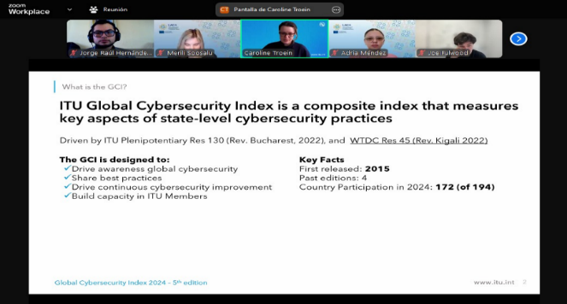
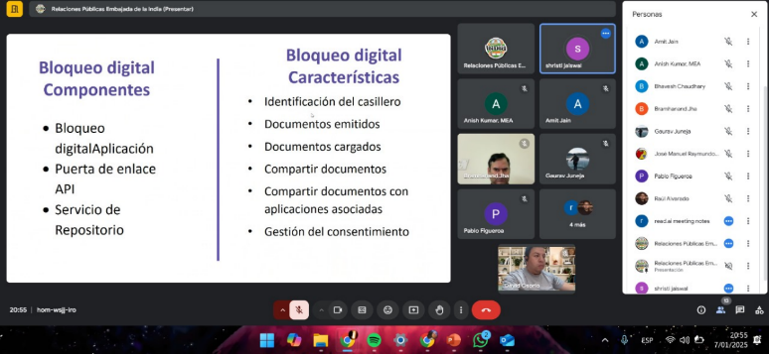

Reunión virtual Carta de Datos Abiertos
(Open Data Charter)

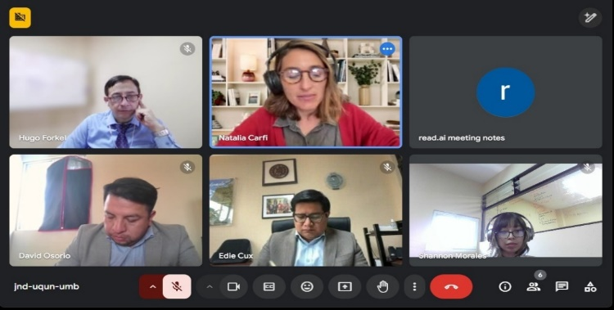

Taller presencial “Train the trainers”, para crear higiene Cibernética dirigido a Ministerios
Taller presencial “Train the trainers”, para crear higiene Cibernética dirigido a Sociedad Civil
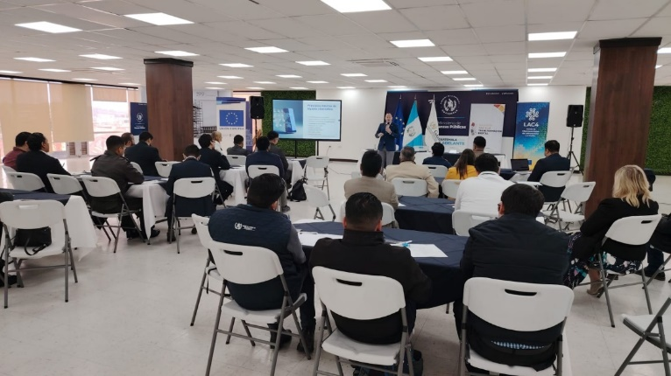


Reunión virtual ordinaria No. 028-2025, Grupo Ad Hoc para el desarrollo de la Sociedad de la Información y el Conocimiento en el SICA

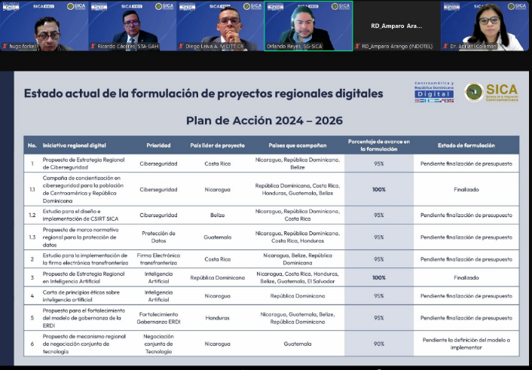
Capacitación Firma Electrónica con DEMI

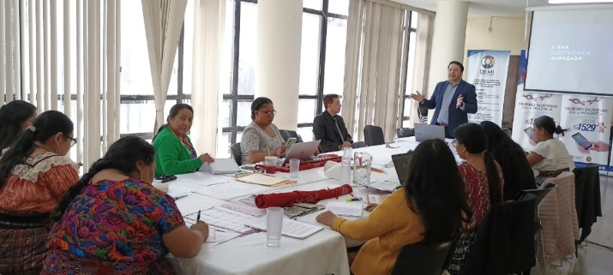

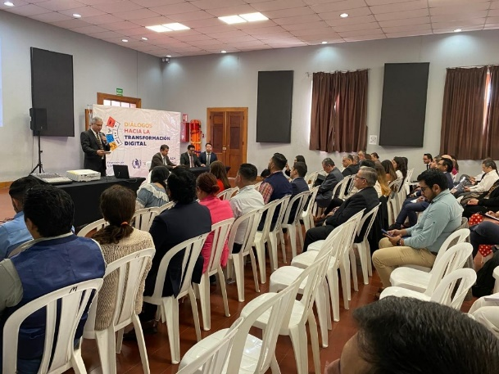
Sensibilización y Convocatoria Abierta para el diseño participativo de una Política Nacional de Datos Abiertos.
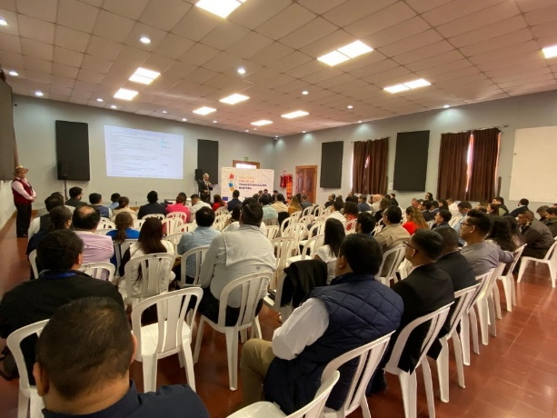

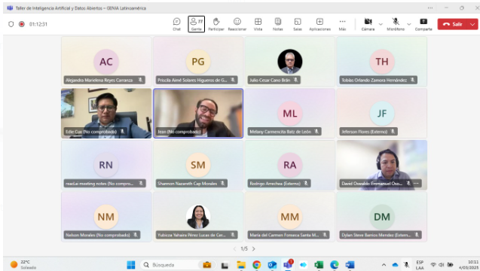
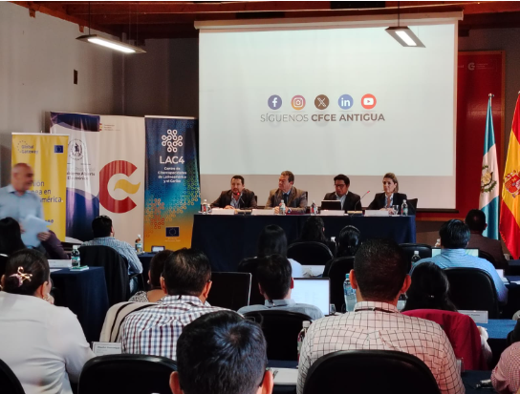
Taller de capacitación presencial para fortalecimiento de las capacidades en ciberseguridad para PYMES en CA.
Taller virtual sobre Inteligencia Artificial,
impartido por GENIA

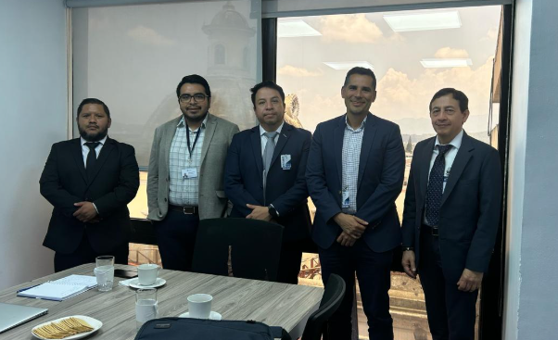
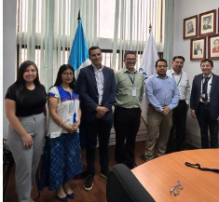
Reuniones bilaterales de Interoperabilidad

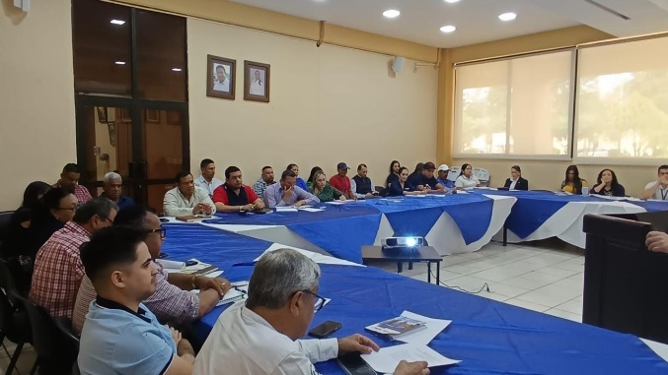
Capacitación a la Gobernación Departamental de Zacapa en el proceso de simplificación de Trámites Administrativos

Reunión de Seguimiento Ley de Simplificación de Trámites con el Ministerio de Gobernación

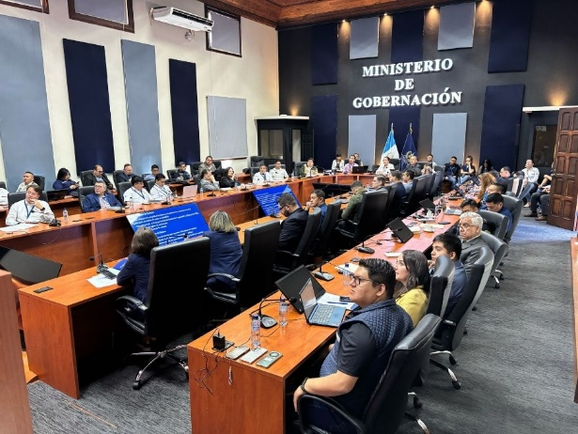

Reunión de Seguimiento Ley de Simplificación de Trámites con el MINEDUC.
Reunión de Seguimiento Ley de Simplificación de Trámites con CONJUVE

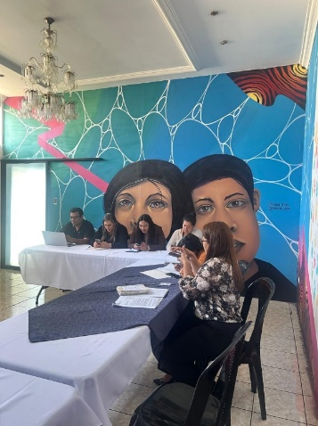
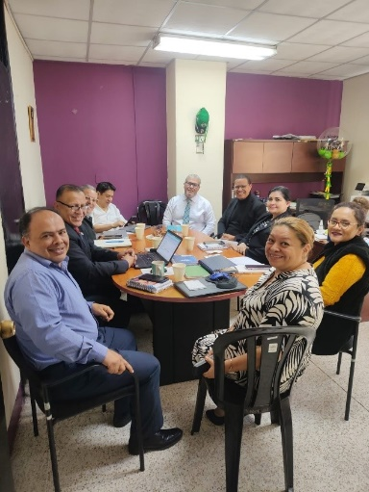

Capacitación del Decreto 5-2021 Ley para la Simplificación de Requisitos y Trámites Administrativos en el Segundo Registro de la Propiedad en Quetzaltenango

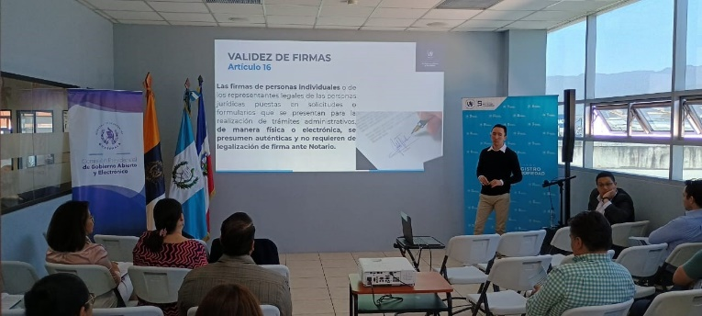
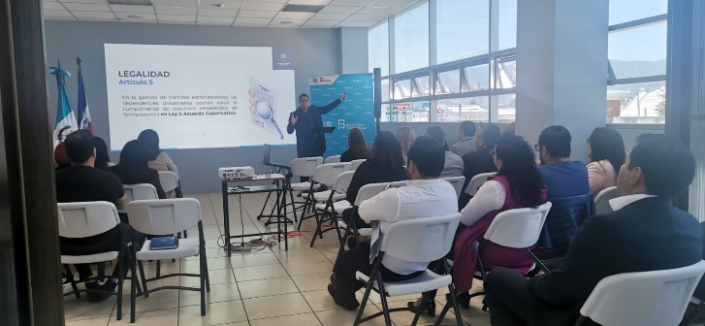

Reunión de seguimiento del proyecto: Habilitando la Transformación Digital y Mejorando la Prestación de Servicios Públicos a Gran Escala en Guatemala
(PNUD-UNICEF-UNESCO-GAE).

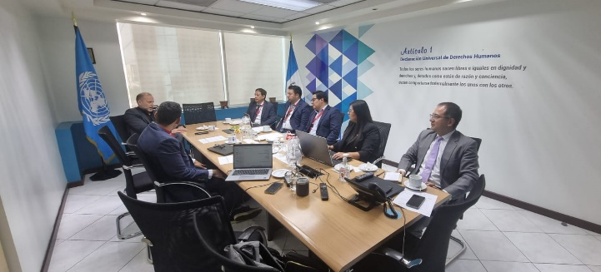
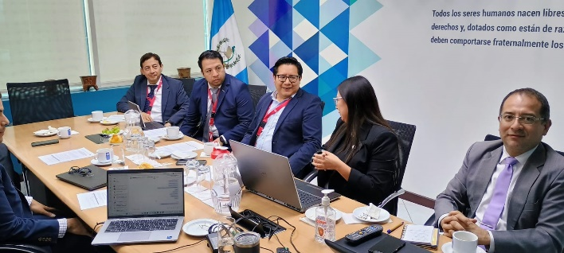

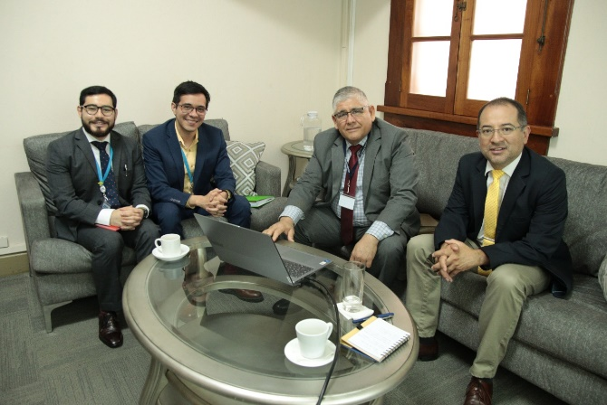
Reunión de socialización del DT01-2024 sobre el Índice de Transformación de la Fundación Bertelsmann con Direcciones de la Comisión GAE

Reunión de socialización del DT01-2024 sobre el Índice de Transformación de la Fundación Bertelsmann con Comisión Nacional Contra la Corrupción

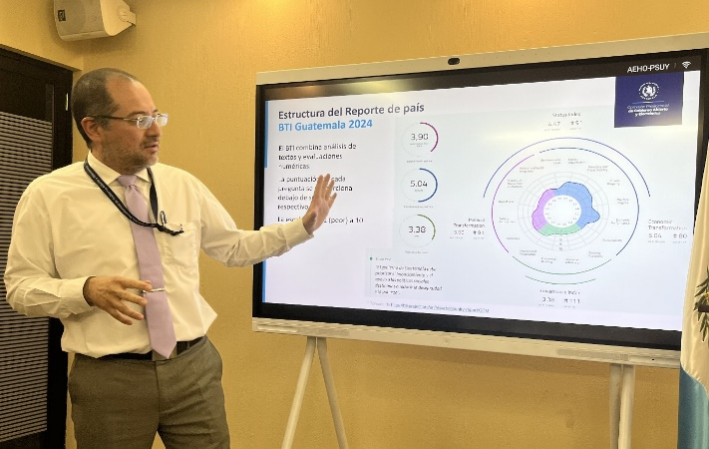

Participación en Taller Virtual del proyecto: Relevamiento de Herramientas de Medición de Indicadores en Política Digital, del Programa de Cooperación Triangular AECID-AUCI-Guatemala

